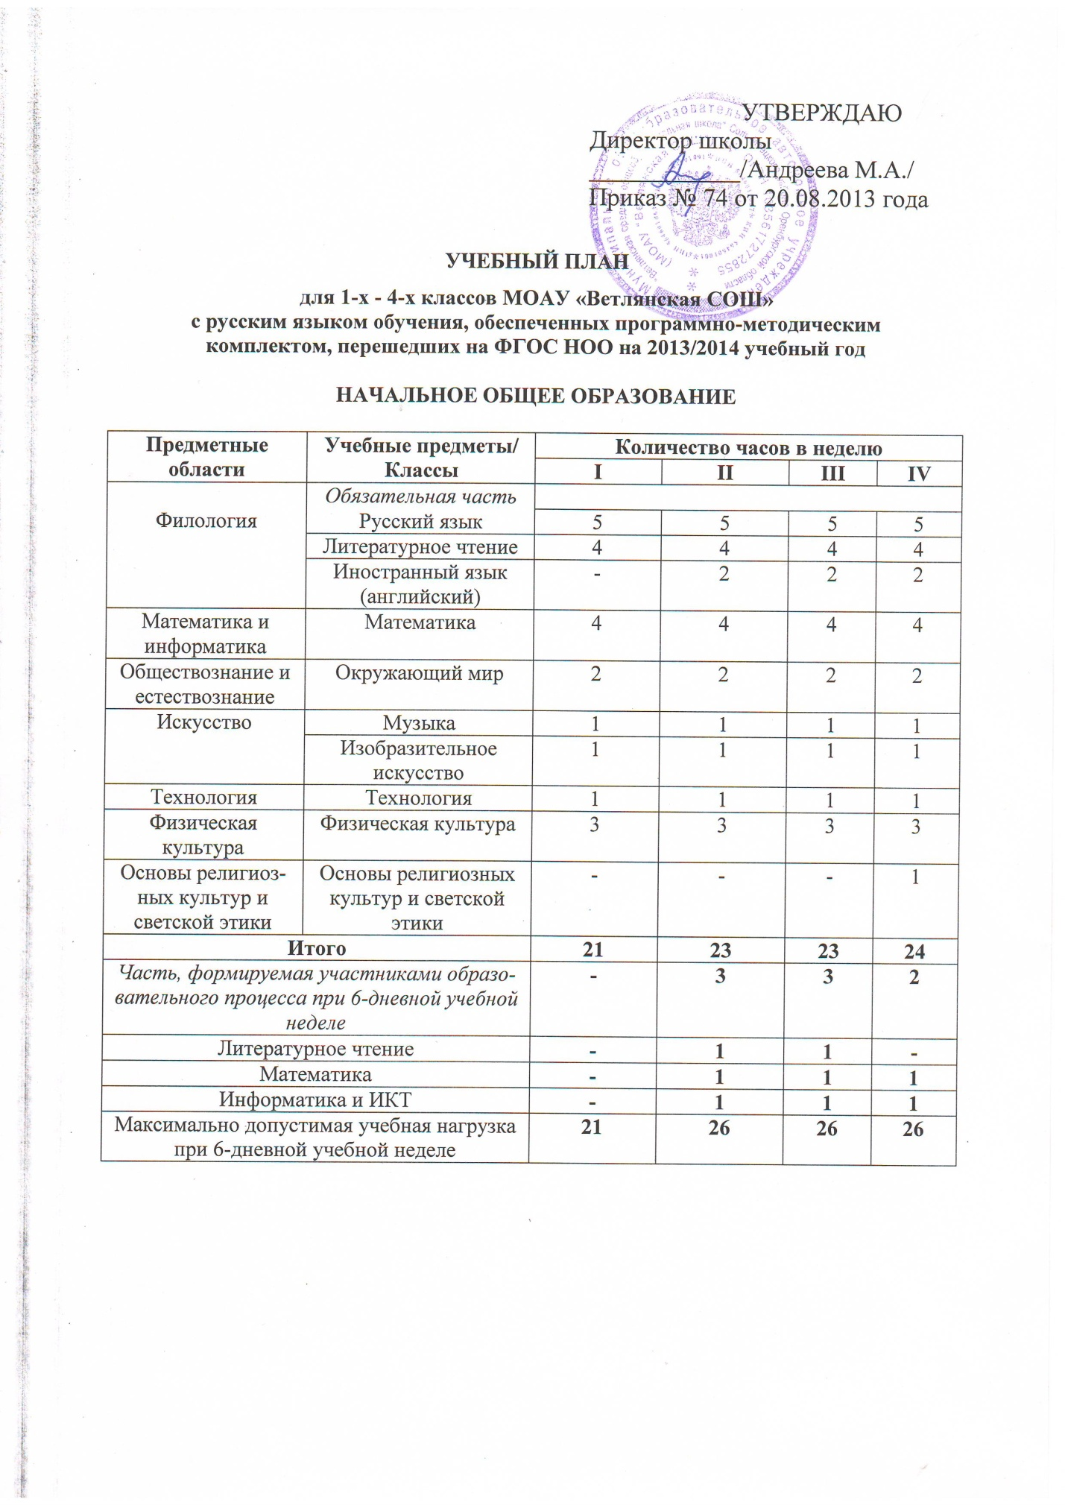

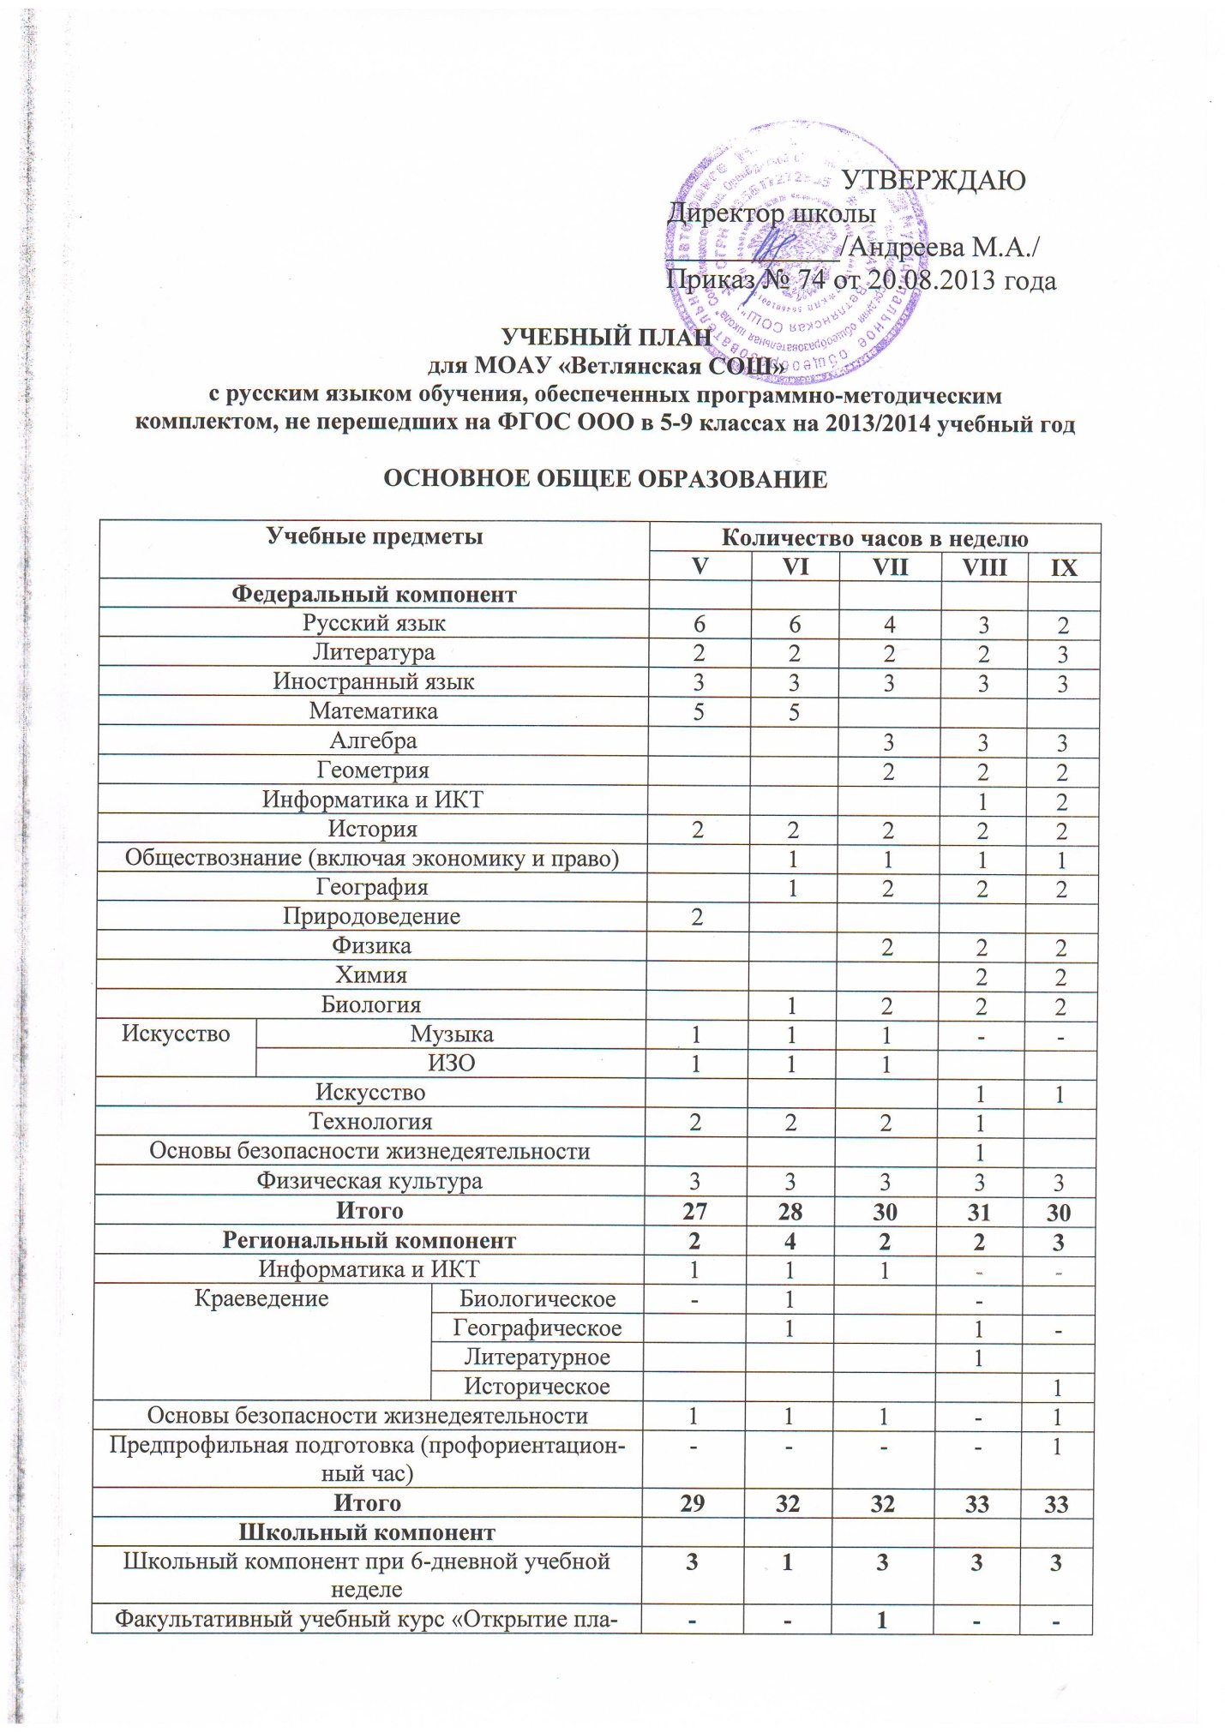

Факультативный учебный курс «Открытие планеты Земля» | - | - | 1 | - | -
Факультативный учебный курс «Химия в задачах и упражнениях» | - | - | - | 1 | -
Литература | 1 | - | 1 | 1 | -
Факультативный учебный курс «Люби и знай свой отчий край» | 1
Факультативный учебный курс «Практикум по русскому языку» | - | - | - | 1 | -
Факультативный учебный курс «Основы здорового образа жизни» | 1 |  | - | - | -
Факультативный учебный курс «Подготовка к сдаче ГИА по биологии» |  |  |  |  | 1
Факультативный учебный курс «Зеленая аптека» |  | 1
Русский язык | - | - | 1 | - | -
Факультативный учебный курс «География российского порубежья» | - | - | - | - | 1
Курсы по выбору | - | - | - | - | 1
Максимально допустимая учебная нагрузка при 6-дневной учебной неделе | 32 | 33 | 35 | 36 | 36

